Nama : Salsabiila Dhiyaa Wijaya

NIM : 1227030031

Modul 9, *Decision Tree Neighbors* (PRAKTIKUM FISIKA KOMPUTASI)

1. Pada instruksi nomor 1, saya disuruh untuk mengklasifikasi soal dengan menggunakan metode Decision Tree dan memasukkan nilai datasetnya seperti di bawah ini :

x = [[0,0,0],

    [0,5,0],

    [0,0,5],

    [0,5,5],

    [5,5,0],

    [5,0,5],

    [5,5,5],

    [10,5,5],

    [5,10,5],

    [10,10,10]]

y = [0,0,0,5,5,5,10,10,5,0]

Bisa dilihat bahwa nilai dataset tersebut nantinya akan diperlukan untuk memprediksi data selanjutnya. Nilai x dan y menunjukkan dataset yang menjadi beberapa subset berdasarkan nilai dari fitur-fitur input, kemudian secara rekursif membangun pohon keputusan yang digunakan untuk memprediksi hasil data yang akan saya jelaskan setelah ini.

1. Pada instruksi nomor 2, saya disuruh untuk memprediksi data cosinus dengan menggunakan metode Decision Tree. Ini untuk data cosinus nya :

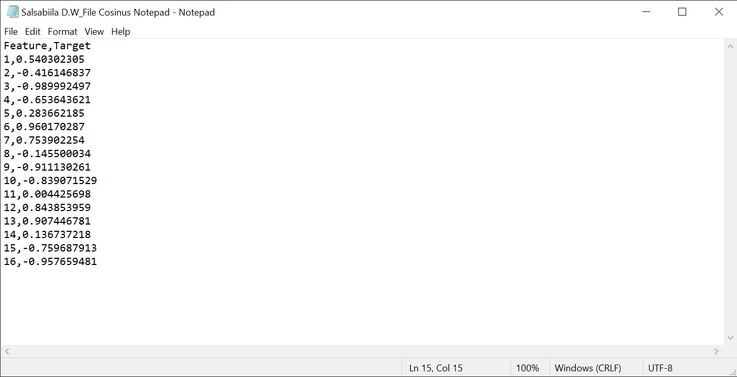

Data cosinus tersebut sudah dipindahkan dari yang asalnya di modul lalu dibuat di aplikasi notepad dan di save dalam bentuk file .txt. Setelah itu, file .txt ini perlu di upload di drive masing-masing dengan menggunakan akun yang sama ketika mengupload program di website colab. Hal ini dikarenakan agar program yang ada di website colab bisa mencerna/menerjemahkan data cosinus yang ada di drive yang sudah di upload. Jika sudah di upload di drive, judul dari file cosinus .txt yang sudah di upload tadi ditulis kembali di bagian program yang ada di website colab. Untuk lebi detailnya dimasukkan ke bagian :

FileDB = '/content/drive/My Drive/Salsabiila D.W_File Cosinus Notepad.txt'

Jika sudah dimasukkan ke format seperti itu, program tinggal di run dan program tersebut juga akan menunjukkan hasil prediksi data cosinus seperti gambar di bawah ini :

xx(i) Decision Tree

1.00 [0.5403023]

2.00 [-0.41614684]

3.00 [-0.9899925]

4.00 [-0.65364362]

5.00 [0.28366219]

6.00 [0.96017029]

7.00 [0.75390225]

8.00 [-0.14550003]

9.00 [-0.91113026]

10.00 [-0.83907153]

11.00 [0.0044257]

12.00 [0.84385396]

13.00 [0.90744678]

14.00 [0.13673722]

15.00 [-0.75968791]

16.00 [-0.95765948]

17.00 [-0.95765948]

18.00 [-0.95765948]

19.00 [-0.95765948]

20.00 [-0.95765948]

Bisa dilihat bahwa nilai prediksi dari data cosinus yang sudah dimasukkan di program codingan akhirnya keluar. Terdapat nilai Decision Tree dari data ke 1 hingga data ke 20, nilai Decision Tree ini adalah hasil prediksi yang keluar dari data-data yang sudah dimasukkan sebelumnya. Dan dari data-data Decision Tree tersebut diolah menjadi bentuk grafik yang lebih mudah untuk di analisis, cara mendapatkan grafik tersebut dengan cara memasukkan kode program :

plt.plot(x,y_dct2,color='red')

plt.scatter(x,y,color='blue')

plt.title('Prediksi Data Menggunakan Decision Tree')

plt.xlabel('x')

plt.ylabel('y')

plt.legend(['Decision Tree', 'data'], loc=2)

plt.show()

Setelah itu, kode program tersebut tinggal di run dan grafik dari data Decision Tree tersebut akan keluar seperti gambar yang di bawah ini :

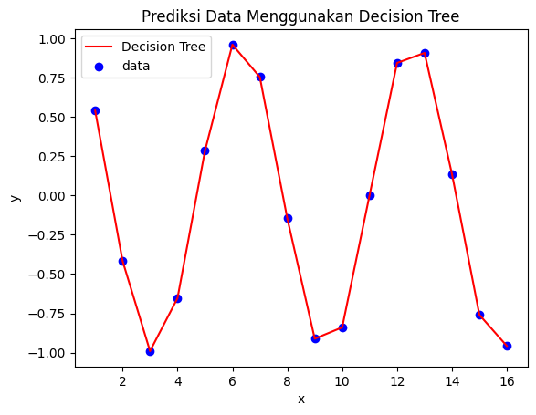

1. Pada instruksi nomor 4, metode ini mungkin bisa digunakan, salah satunya dalam pengaplikasian di dunia perkuliahan jurusan Fisika, antara lain :

* Analisis Pengelompokkan Data Eksperimen (valid/tidak valid) Untuk Praktikan
* Analisis Bahan Materian Pada Kelompok Keahlian Fisika Material
* Analisis Klasifikasi Dosis Radiasi Dalam Suatu Ruangan Untuk Kelompok Keahlian Fisika Nuklir Medis